30.08.2018

Junge Flüchtlinge beginnen Ausbildung
Projekt „Bin dA“ unterstützt sie bei den ersten Schritten ins Arbeitsleben
Nürnberg – Acht Jugendliche haben sich am späten Mittwochnachmittag in den Büroräumen des Projekts „Bin dA“ (Begleitung in die Ausbildung) in Nürnberg getroffen. „Bin dA“ ist ein Projekt der Rummelsberger Diakonie, das junge Flüchtlinge beim Start ins Arbeitsleben unterstützt. „Wir wollen mit einer kleinen Abschlussrunde noch einmal auf die gemeinsame Zeit zurückzublicken, um dann motiviert in die Ausbildung zu starten“, sagt Projektkoordinatorin Claudia Wittkopf.
Für alle der anwesenden Jugendlichen geht es ab September in eine Ausbildung. Entweder in eine betriebliche duale Ausbildung, oder die Ausbildung wird Mitte September an einer der zahlreichen Berufsfachschulen beginnen. Abd Antakia Khalaf, der die Ausbildung zum Kaufmann für Spedition und Logistikdienstleistungen beginnt, ist dankbar für die Unterstützung die er in den letzten Monaten erhielt: „Ohne das Projekt hätte ich das alles nicht geschafft. Ich weiß nicht, ob ich dann eine Ausbildung gefunden hätte.“
Die Begleitung durch „Bin dA“ umfasst ein breites Spektrum – vom Bewerbungsschreiben, bis zur Begleitung ins Vorstellungsgespräch oder dem generellen Überblick über den deutschen Ausbildungsmarkt. Wittkopf setzt an den individuellen Bedürfnissen der jungen Menschen an. Natürlich läuft nicht immer alles rund. Es ist nur ein kleiner Teil der jungen Geflüchteten, die heute miteinander ihre Ausbildungsverträge feiern können. „Nicht immer stimmen die Erwartungen und Wünsche der Jugendlichen mit der Realität überein“, sagt Wittkopf. Einen Ausbildungsplatz als Fachinformatiker mit einem Hauptschulabschluss zu bekommen ist beispielsweise unrealistisch. „Da erkläre ich den Jugendlichen dann die Realität in Deutschland und entwickle mit ihnen gemeinsam realistische Alternativen und Handlungsstrategien“, so Claudia Wittkopf.
Erschwert wird die Arbeit von „Bin dA“ zunehmend dadurch, dass viele Jugendliche aufgrund ihres Aufenthaltsstatus keine Ausbildung beginnen dürfen. „Die Jugendlichen möchten nicht untätig zu Hause rumsitzen, wenn sie die Schule beendet haben. Also schauen wir, was man stattdessen tun kann, um sich weiter zu integrieren“, erklärt Wittkopf. Einige beginnen eine schulische Ausbildung, andere wollen einen höheren Schulabschluss als ihren bisherigen erreichen. Wittkopf hofft, dass sich die politische Haltung bald ändern wird. „Ich sehe jeden Tag hoch motivierte junge Menschen, die unserem Fachkräftemangel mit Eifer und Motivation entgegenwirken würden und die nicht dürfen. Das ist auch für mich als Privatperson schwer zu verstehen.“
Die Jugendlichen, die heute erschienen sind, starten ab September mit der Ausbildung. Einige von ihnen wird Wittkopf trotzdem wiedersehen. Denn „Bin dA“ bietet an, auch in der Ausbildung Ansprechpartner für die Jugendlichen zu sein und vermittelt beispielsweise ehrenamtliche Nachhilfe, so dass die Jugendlichen die Fachsprache besser aufarbeiten können. Auch Betriebe berät „Bin dA“ zur Einstellung Geflüchteter in ein Ausbildungsverhältnis.
Bis August 2019 wird „Bin dA“ durch die Stiftung Deutsches Hilfswerk und die Evangelisch Lutherische Kirche in Bayern finanziert. „Wie es danach weitergehen wird, wissen wir noch nicht. Bisher ist leider keine Anschlussfinanzierung gefunden“, sagt Wittkopf. Die Jugendlichen, die heute ihre Ausbildungsverträge feiern, hoffen, dass es weitergehen kann: „Ohne Claudia Wittkopf hätten wir heute keinen Grund zum Feiern. Es wäre toll, wenn „Bin dA“ auch anderen helfen könnte“, sagt Abd Antakia Khalaf.
Claudia Wittkopf (3.596 Zeichen)

Ansprechpartnerin
Claudia Kestler
Telefon 09128 50 2263
Mobil: 0151 41872872
E-Mail kestler.claudia@rummelsberger.net

Fotos und Bildunterschriften
(druckfähige Fotos finden Sie auf rummelsberger-diakonie.de/presse)
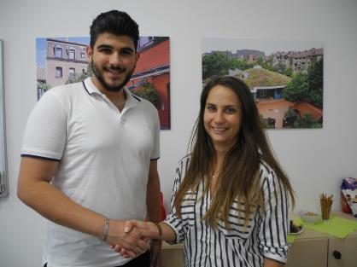
Claudia Wittkopf gratuliert Abd Antakia Khalaf zum Ausbildungsvertrag. Foto: Carola Rittner

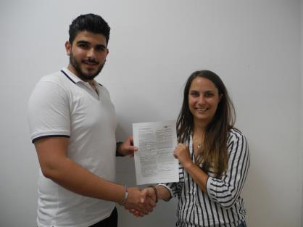
Claudia Wittkopf gratuliert Abd Antakia Khalaf zum Ausbildungsvertrag. Foto: Carola Rittner

